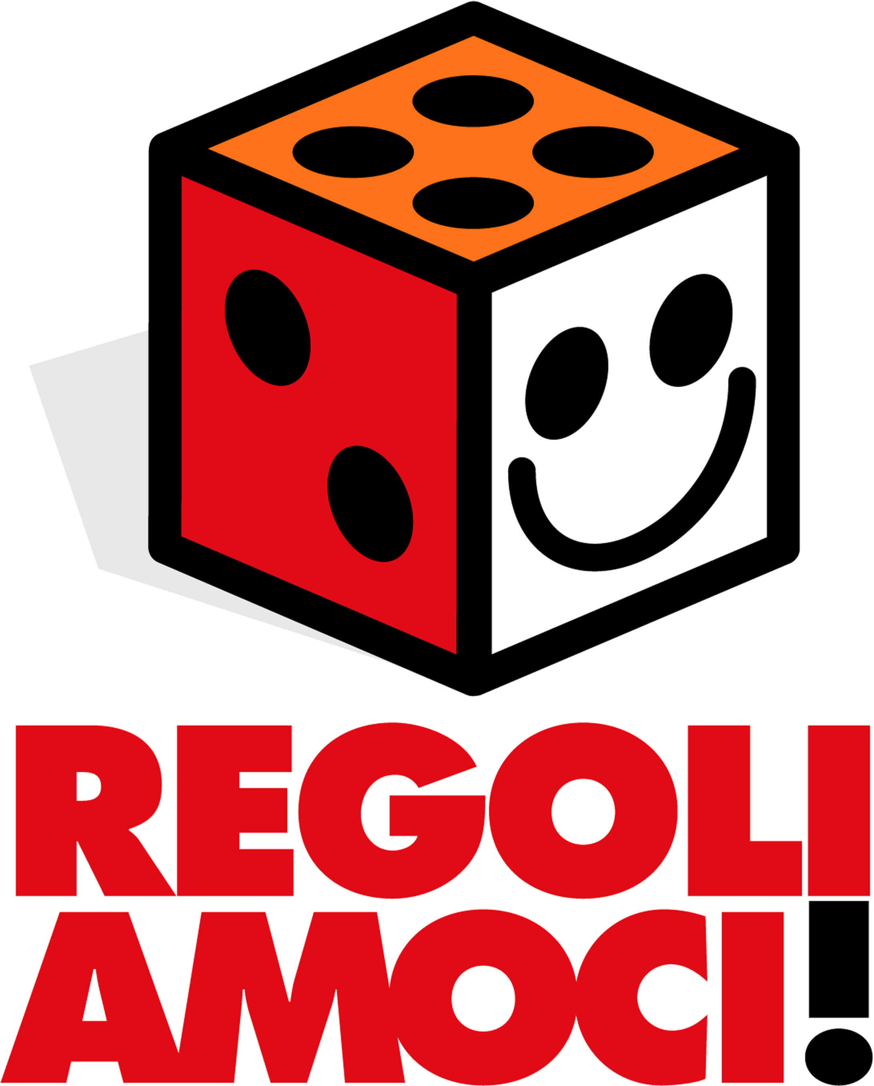
4° Bando di concorso nazionale – A.S. 2009-10

per le scuole primarie e secondarie di primo e secondo grado

Libera in collaborazione con il Ministero dell'Istruzione, dell'Università e della Ricerca
REGOLIAMOCI!
2009-2010

Il progetto “Regoliamoci!”

Nell'ambito delle attività di formazione di Libera è indetto per il quarto anno consecutivo il concorso “Regoliamoci!”, in collaborazione con il Ministero dell'Istruzione, dell'Università e della Ricerca.

Il concorso, a carattere nazionale, è rivolto agli studenti delle scuole primarie, delle scuole secondarie di primo e secondo grado (statali e non statali) e delle agenzie formative.
Lo scopo è realizzare un percorso sul tema dell’educazione alla responsabilità e alla legalità, in cui gli studenti siano attivi in ogni fase, a cominciare dalla ideazione.

“Regoliamoci!” pone al centro l'idea di regola, ma non come meccanismo avulso imposto dall'alto bensì come strumento di convivenza, da scegliere attraverso un'ampia condivisione nel gruppo. In questo modo la “regola” entra nella vita degli studenti mediante il gioco, ma li porta a ragionare sull'importanza che assume nella vita quotidiana, per il buon funzionamento della società.

Lo studente quindi è visto non solo come destinatario passivo delle leggi, ma custode attivo delle regole fondamentali (a partire da quelle della nostra Carta Costituzionale) ed interprete della società nella quale le leggi sono applicate.

Il tema

Per l'anno 2009-10 Libera ha scelto di porre al centro del percorso i principi fondamentali sanciti dalla Carta Costituzionale, per poterli collegarli con la Dichiarazione ONU sui Diritti all'Infanzia (di cui ricorre quest'anno il ventennale) e e con la Dichiarazione Universale dei diritti umani.

Ogni scuola potrà scegliere su quali brani e articoli lavorare e l'unica prescrizione è la digitalizzazione dell'elaborato.

Nello specifico:

- alle scuole primarie è chiesto di produrre una fiaba, una canzone o un gioco. Come per la scorsa edizione, saranno ammessi solo gli elaborati presentati in formato digitale.

- alle scuole secondarie di primo grado è chiesto di realizzare un elaborato sull'interpretazione del tema data dal gruppo, da presentarsi sotto forma di fumetto o racconto fotografico. Anche in questo caso è necessaria la digitalizzazione del lavoro svolto.

- alle scuole secondarie di secondo grado è chiesto di esprimere il frutto del loro lavoro attraverso un audiovisivo (spot, cortometraggio, tg, ...). Gli audiovisivi prodotti saranno presentati anche nell'ambito della rassegna nazionale Marano Ragazzi Spot Festival, in una sezione dedicata del Festival che si terrà nell'ottobre 2010.

Obiettivi generali del progetto

Gli obiettivi del percorso sono:
- diffusione di una educazione alle regole;
- promozione della legalità democratica, della responsabilità e della cittadinanza, fondamentali per la convivenza civile;
- acquisizione di conoscenze specifiche rispetto al tema affrontato;
- acquisizione di competenze nella progettazione e realizzazione di strumenti didattici.

Il progetto si concretizza attraverso un percorso che i gruppi, in autonomia, attuano per la realizzazione dell'elaborato. Tale attività, che vede protagonisti i ragazzi e gli insegnanti coinvolti, è coadiuvata dai materiali che Libera mette a disposizione, attraverso l'uso del sito www.libera.it.
L'associazione rimane in contatto con i partecipanti (via mail e telefono) ed è a disposizione per qualunque dubbio o consiglio.

Il percorso si concluderà con l’invio del materiale (via posta elettronica) e la valutazione da parte di una Giuria formata da esperti e personaggi pubblici, che selezionerà i progetti vincitori. I progetti vincitori saranno diffusi come strumenti educativi.

BANDO

Nell'ambito delle attività di Libera è indetto il concorso nazionale “Regoliamoci!”, rivolto agli studenti delle scuole primarie, delle scuole secondarie di I e II grado, delle agenzie formative (che seguiranno le indicazioni per le scuole secondarie di II grado).

Art.1 Oggetto
Oggetto del concorso è la realizzazione di un elaborato da parte del gruppo partecipante.

Art.2 Gruppo partecipante
Ogni lavoro potrà essere presentato:
• dalla classe nella sua totalità;
• da un gruppo di studenti appartenenti ad una sola classe;
• da un gruppo di studenti appartenenti a classi diverse dello stesso istituto;
• da gruppi informali.
Ogni gruppo potrà avvalersi del coordinamento e della collaborazione di più insegnanti o operatori.

Art.3 Tipologia di elaborati da realizzare

Le scuole primarie potranno realizzare una fiaba, una canzone o un gioco.
Le scuole secondarie di primo grado potranno realizzare un fumetto o un racconto fotografico.
Le scuole secondarie di secondo grado potranno realizzare un audiovisivo (spot, cortometraggio, tg, ...)

A tutti i gruppi è chiesto di rendere digitale l'elaborato, per mezzo di scansione, fotografia, etc., al fine di velocizzare le operazioni di invio (attraverso la posta elettronica) e di successiva riproduzione degli elaborati vincenti. Saranno esclusi gli elaborati non presentati in forma digitale.

Art.4 Adesione al bando
Ogni gruppo partecipante deve spedire entro e non oltre il 30 novembre 2009, via mail, alla sede di Libera (regoliamoci@libera.it) la domanda di partecipazione al concorso (allegata al presente bando e/o scaricabile dal sito www.libera.it). All'invio della mail i partecipanti riceveranno una mail di conferma dell'iscrizione.
Art.5 Materiali di supporto
Sia la diffusione dei materiali di supporto, sia la raccolta degli elaborati sarà fatta in formato digitale, per minimizzare l'impatto ambientale del concorso.
Ogni gruppo partecipante potrà scaricare dei materiali di supporto, successivamente all'iscrizione, dal sito www.libera.it.

Art.6 Documenti da inviare
• l'elaborato;
• denominazione, indirizzo completo, telefono, fax, e-mail della scuola;
• nome e cognome dei professori coordinatori del lavoro e relative materie di insegnamento;
• nome e cognome del dirigente dell'istituto;
• autorizzazione all'uso divulgativo, sottoscritta da uno degli insegnanti coordinatori o dal dirigente.

Art.7 Modalità di spedizione
Via posta elettronica a regoliamoci@libera.it.
Solo in caso di elaborati dalle dimensioni digitali considerevoli, si concorderanno altre possibili modalità con la sede.

Art.8 Termine ultimo di ricezione
Entro il 7 marzo 2010 a mezzo posta elettronica.

Art.9 Selezione dei lavori
Tra tutti i lavori pervenuti, una commissione composta da esperti, nominata da Libera e a giudizio insindacabile, sceglierà i migliori elaborati.

Art.10 Vincitori
Entro fine aprile 2010 la Giuria ufficiale giudica i prodotti e seleziona i migliori lavori. Successivamente Libera pubblica sul sito www.libera.it l'elenco delle scuole finaliste e lo comunica alle scuole.

Art.11 Giornata conclusiva e premiazione
Nella giornata conclusiva, le delegazioni delle scuole selezionate riceveranno i premi e sarà data notizia dei vincitori, i cui elaborati saranno messi in produzione e diffusi come strumenti educativi.

Per ulteriori informazioni:
LIBERA, associazioni nomi e numeri contro le mafie
Via IV Novembre,98 - 00187 Roma - Tel 06/69770325 – Mail regoliamoci@libera.it www.libera.it
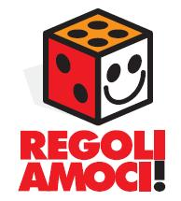
Lettera di partecipazione a “Regoliamoci!”
4° Bando di concorso nazionale
Anno scolastico 2009-2010

Con la presente,
la scuola, classe/i o gruppo informale.............................................................................................

con sede in via/piazza………………………………………..….................………..n………….
Cap ………………….. Città ………………….…………………….……. ...................Prov….
Tel ………………….…..............…..……………Fax………………….......…………………….
E-mail scuola…………………………..................……………………………………………...

C H I E D E

di partecipare a “Regoliamoci” - 4° bando di concorso nazionale promosso da “LIBERA. Associazioni, nomi e numeri contro le mafie” in collaborazione con il Ministero dell’Istruzione, dell’Università e della Ricerca.

Dichiara inoltre che l’insegnante/dirigente di riferimento è:

Nome e cognome del docente.......................................................................................................

Tel. ……………………………Mail…………......................…………………………………….

Il lavoro è stato realizzato nella scuola (barrare la casella di riferimento)

Primaria | 1
Secondaria I° grado | 2
Secondaria II° grado | 3

Con la seguente autorizzo, inoltre, l'associazione Libera alla divulgazione del materiale da noi mandato per partecipare alla quarta edizione del concorso Regoliamoci.

Data........................ Firma............................................

La lettera di richiesta partecipazione deve essere spedita via mail all'indirizzo regoliamoci@libera.it con oggetto “Lettera di Partecipazione a Concorso Regoliamoci 2009-2010”.
Per maggiori informazioni contattare lo 06/69770325.

